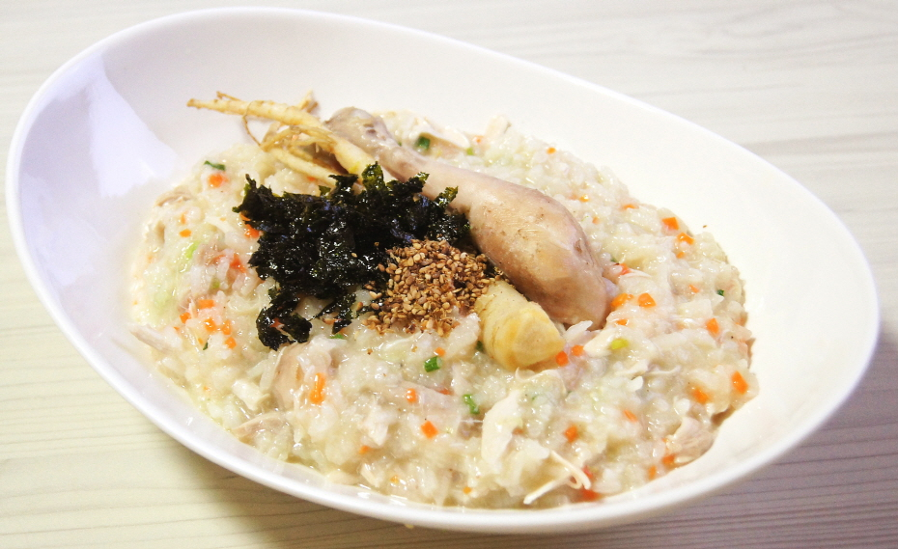

* 닭죽
* 재료 준비   
  - 닭 : 적당량  
  - 쌀 : 1인분  
  - 감자 : 조금  
  - 당근 : 조금  
  - 양파 : 조금
* 만드는 방법   
  1. 쌀은 불려서 준비해주고, 당근, 감자, 양파는 잘게 썰어서 준비해주세요.  
  2. 닭을 삶아준 후 뼈를 발라주세요.  
  3. 썰어놓은 채소와 쌀이 푹 불을 때 까지 끓여주세요.  
  4. 익었다 싶으면 뼈를 발라놓은 닭을 넣어준 후 소금과 후춧가루로 간을 해주면 완성입니다.
* 칼로리 247.0 kcal
* 조리시간 : 20분

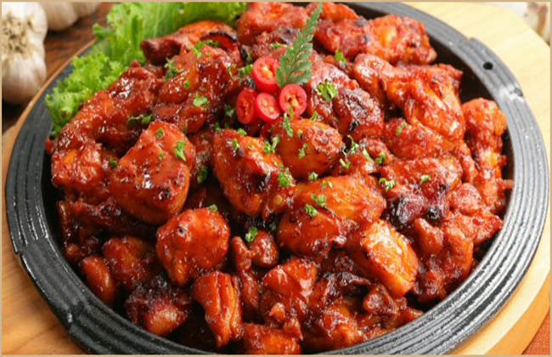

* 불닭
* 재료 준비   
  - 닭다리살 : 500g  
  - 양파 : 1개  
  - 대파 : 1개  
  - 모짜렐라 치즈 : 1줌  
  - 고춧가루 : 3큰술  
  - 물엿 : 1큰술  
  - 설탕 : 2큰술  
  - 카레 : 1큰술  
  - 후추 : 약간  
  - 참기름 : 약간  
  - 다진 마늘 : 1큰술  
  - 토마토 소스 : 2큰술  
  - 타바스코 : 약간  
  - 청양고추 : 약간
* 만드는 방법  
  1. 대파, 양파는 깨끗이 씻은 다음 크게 잘라주고 닭다리살은 먹기 좋게 한입크기로 썰어주세요.  
  2. 고춧가루, 물엿, 설탕, 카레, 후추, 참기름, 다진 마늘, 토마토 소스, 타바스코, 청양고추를 섞어서 소스를 만들어주세요.  
  3. 팬에 기름을 두르고 닭고기부터 겉면을 노릇노릇하게 구워준 후 양파를 넣어 같이 볶고 물 한컵을 넣어서 끓여주세요.  
  4. 물이 끓으면 소스를 다 넣고 양념이 베게 조금씩 끓이다가 대파를 넣고 살짝 섞어주세요.  
  5. 마지막으로 치즈를 넣고 뚜껑을 닫아 치즈가 녹을 때 까지만 끓여주면 완성입니다.
* 칼로리 : 583.4 kcal
* 조리시간 : 25분

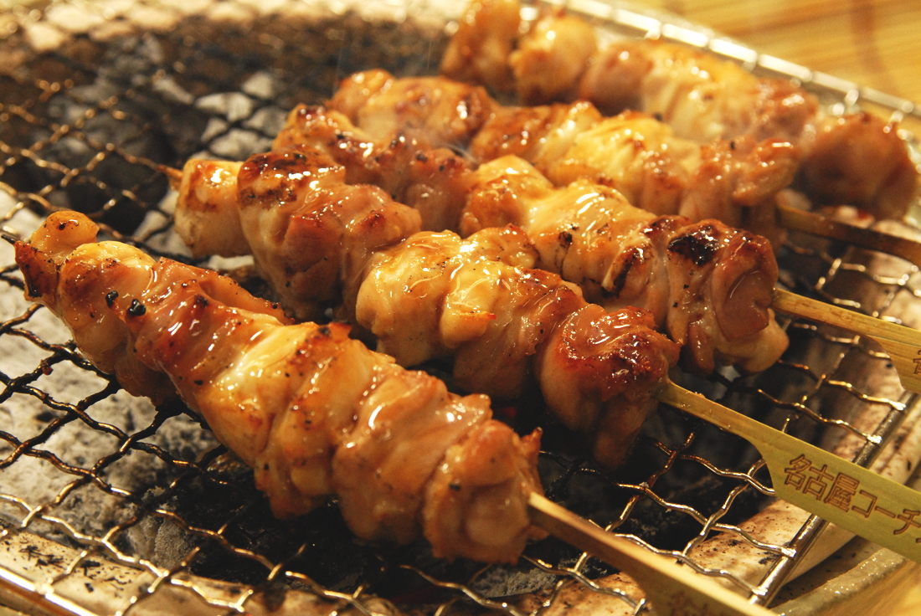

* 닭꼬치
* 재료 준비  
  - 닭안심 : 300g  
  - 우유 : 1컵  
  - 고추장 : 3큰술  
  - 물엿 : 4큰술  
  - 고춧가루 : 1큰술  
  - 다진 마늘 : 1/2작은술  
  - 설탕 : 1작은술
* 만드는 방법   
  1. 파는 새끼손가락 한마디 길이로 잘라주고 닭안심은 한입 크기로 자른 후 15분에서 30분정도 우유에 담가 비린내를 제거해주세요.  
  2. 파와 닭고기를 꼬치에 교차해서 꽂아주세요.  
  3. 고추장, 물엿, 고춧가루, 다진 마늘, 설탕을 섞어서 양념을 만들어주세요.  
  4. 기름을 두른 팬에 닭꼬치에 양념을 발라서 구워주면 완성입니다.
* 칼로리 : 295.1 kcal
* 조리시간 : 25분

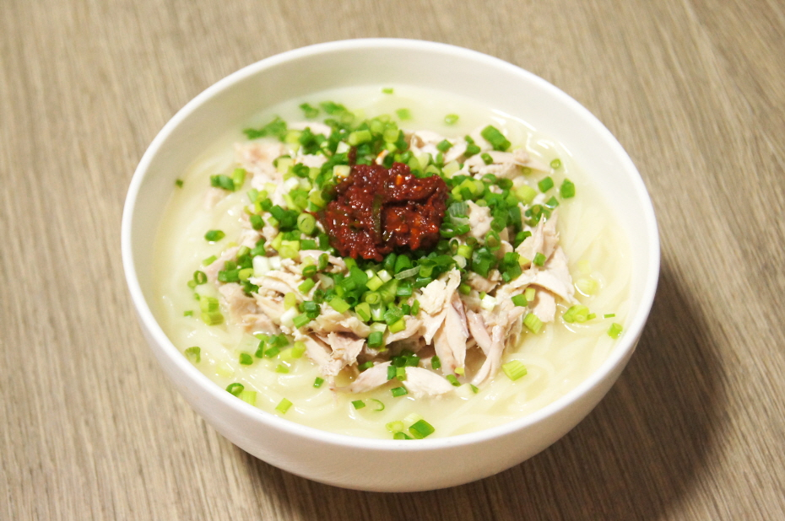

* 닭칼국수
* 재료 준비!  
  - 닭 : 1/2마리  
  - 마늘 : 1/2개  
  - 파 : 1/2개  
  - 통마늘 : 4개  
  - 통후추 : 1/2작은술  
  - 다진 마늘 : 1큰술  
  - 애호박 : 1/2개  
  - 당근 : 1/3개  
  - 칼국수면 : 150g
* 만드는 방법   
  1. 닭, 양파, 마늘, 대파, 통후추를 넣고 육수를 끓여주세요.  
  2. 닭고기를 건져서 살만 발라주세요.  
  3. 육수에 소금, 마늘, 애호박, 당근, 닭 살을 넣고 끓여주세요.  
  4. 끓는 육수에 칼국수, 후추를 넣고 끓여주면 완성입니다
* 칼로리 : 886.2 kcal
* 조리시간 : 40분

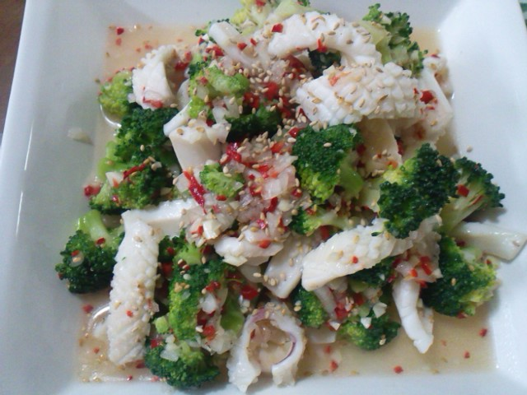

* 오징어 브로콜리 샐러드
* 재료 준비   
  - 오징어 몸통 : 1개  
  - 브로콜리 : 1/2개  
  - 방울 토마토 : 5알  
  - 다진 양파 : 2큰술  
  - 청주 : 1/2큰술  
  - 올리브유 : 3큰술  
  - 레몬즙 : 2큰술  
  - 올리고당 : 2큰술  
  - 소금 : 1g  
  - 후추 : 1g  
  - 깨소금 : 0.5g

만드는 방법   
1. 껍질을 제거한 오징어에 칼집을 넣어 먹기 좋게 잘라 데쳐 식혀주세요.  
2. 브로콜리는 먹기 좋게 잘라 소금물에 데친 후 식혀주세요.  
3. 방울토마토는 2등분 해서 준비해주세요.  
4. 다진 양파, 청주, 올리브유, 레몬즙, 올리고당, 소금, 후추, 깨소금을 넣고 섞어 드레싱을 만들어주세요.  
5. 볼에 오징어와 브로콜리, 방울토마토를 담은 후 드레싱을 넣어 잘 버무려주면 완성입니다.

* 칼로리 : 412.9 kcal
* 조리시간 : 15분